«Правила зимней безопасности»
Зима - одно из самых чудесных времен года, которое так любят и взрослые, и малыши. Однако несоблюдение правил поведения зимой для детей может привести к серьезным травмам и даже к летальному исходу.
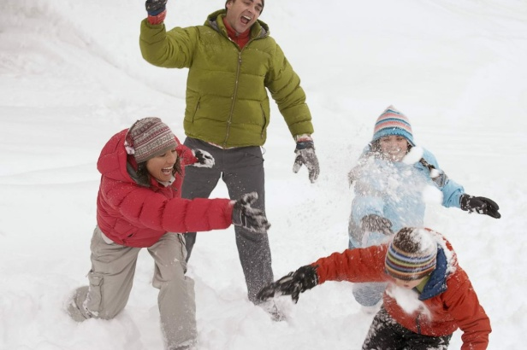
Прогулки на свежем воздухе и игры в зимний период всегда приносят детям огромную радость! Это чудесное время, проведенное детьми на улице зимой, очень полезно для растущего организма. Подвижное времяпрепровождение улучшает кровообращение в организме ребенка, стимулирует иммунную систему и оказывает закаливающее действие.
Однако радость от зимних прогулок могут омрачить не только простуда, но и всевозможные травмы. О том, как обезопасить ребенка на улице зимой, родителям необходимо подумать заранее. Стоит помнить, что терморегуляция ребенка не так совершенна, как у взрослого человека. Этот факт необходимо учитывать, собирая малыша на улицу. Теплая одежда позволит сохранить тепло тела ребенка. Она не должна сковывать активные движения малютки и превращать прогулку в пассивное времяпрепровождение. Желательно, чтобы верхняя одежда или какой-то элемент на ней были яркими. Это позволит быстрее найти малыша в случае потери его из вида. Обувь также должна быть легкой и теплой. Наличие нескользящей подошвы поможет избежать падений при передвижении по скользким тротуарам. При этом малыш должен знать, что передвигаться по такой поверхности нужно аккуратно и маленькими шагами.
При температуре воздуха ниже -15ºС необходимо позаботиться о защите кожи ребенка от обморожения. Сейчас на прилавках магазинов и аптек можно увидеть огромное количество специальных защитных средств. При выборе крема обращайте внимание на безопасность его состава и консистенцию. Наносить такой крем на кожу лучше за 10-15 минут до выхода на улицу. Если дети идут на прогулку при температуре воздуха ниже -20º С, во избежание переохлаждения попросите их заходить в теплое помещение каждые 20 минут.
Кататься на коньках, санках и лыжах необходимо в специально отведенных для этого местах. Как правило, именно эти зимние забавы приносят больше всего травм. Ушибы, растяжения и вывихи чаще всего случаются при катании на коньках и с горок. Во избежание несчастных случаев стоит помнить:
На катке, лыжне или горке нельзя толкаться и драться.
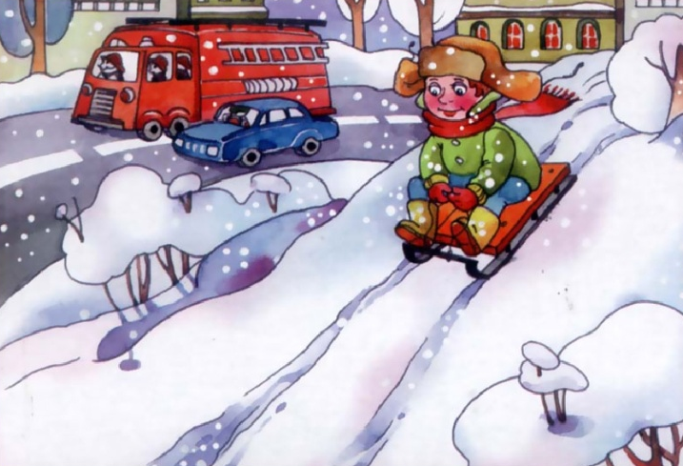
Не следует кататься на санках стоя.
Нельзя кататься на горке, которая находится около проезжей части, деревьев и у забора.
При лепке снежков и снеговиков следует напомнить ребенку о возможном наличии в снегу осколков стекла, палочек, камушков и прочих опасных предметов, которые могут поранить нежную кожу малыша. По этой же причине малыш должен знать, что нельзя брать в рот сосульки и есть снег. Грязь и возможные токсичные вещества могут навредить организму, а также привести к простуде.
Следите за тем, чтобы дети не играли около зданий, с крыш которых возможен сход снега или падение сосулек.
Взрослым необходимо помнить и о безопасности поведения детей на дороге в зимнее время. Зимой дорога становится очень скользкой, тормозной путь автотранспорта сильно увеличивается. При переходе через улицу следует помнить об этом и пропускать любой приближающийся транспорт.
